Michelson - Morleyův experiment
Pro vysvětlení Michelson - Morleyova experimentu nejprve trocha teorie ohledně Michelsonova interferometru, který je podstatou experimentu.
Michelsonův interferometr (schéma je naznačeno na obr. 1)
Spojkou S vytvořený rovnoběžný svazek paprsků, dopadá pod úhlem 45° na rovinnou stěnu planparalelní skleněné destičky d, kde se odráží a láme. Tato (přední) stěna je slabě postříbřena, aby odražený i lomený paprsek měly stejnou intenzitu. Tak se dopadající světlo dělí v bodě A na dva paprsky.
Obr. 1
- Odražené paprsky dopadají kolmo na zrcadlo Z1, které vrací zpět do bodu A, odtud po lomu v A jdou do dalekohledu D.
- Lomené paprsky dopadají kolmo na zrcadlo Z2, které je rovněž vrací do bodu A, kde se odrazí a po lomu přijdou také do dalekohledu D. Druhý paprsek však projde celkem třikrát destičkou d, svazek první však jen jednou. Proto se mu vkládá do cesty stejná a rovnoběžná destička d1 (kompenzační).
Pak jsou dráhy obou paprsků stejné, jsou-li zrcadla Z1 a Z2 stejně daleko od bodu A. V ohnisku objektivu se tedy oba paprsky zesilují, dochází k interferenci.
Michelson - Morleyův experiment (schéma je naznačeno na obr. 2)
Základem tohoto experimentu je již výše zmíněný Michelsonův interferometr. Na základě tohoto experimentu byla prokázána nezávislost rychlosti světla na pohybu Země kolem slunce. Podle Huygensovy teorie se světlo šíří v "nehybném" éteru rychlostí c, a podle Galileiho klasické transformace by tedy měl pozemský pozorovatel zjistit, že rychlost světla měřená ve směru pohybu Země a ve směru opačném má dvě různé hodnoty:
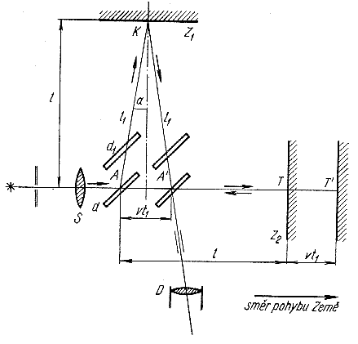
Obr. 2
Jako Applet
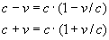
Ačkoli průměrná rychlost Země na oběžné dráze kolem Slunce je v=29,7km/s je dosti malá ve srovnání s rychlostí světla, bylo možno platnost hořejších rovnic přezkoušet experimentálně a dokázat s velkou přesností, že rychlost světla je stejně velká. Tento výsledek vedl Einsteina k formulaci důležitého principu stále rychlosti světla.
Předpokládejme, že je Michelsonův interferometr unášen Zemí rychlostí v ve směru paprsku AT. Pohybem přístroje vzhledem k éteru se změní chod paprsků, jak je naznačeno na obr.2. Má-li totiž paprsek kolmý ke směru pohybu Země po odrazu na zrcadle Z1 zastihnout destičku d v místě A', musí v klidném éteru vykonat dráhu AKA' , k níž potřebuje čas :
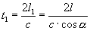
avšak
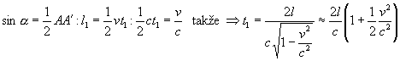
Vzdálenost destičky d od Z2 je stále rovna l, avšak relativní rychlost světla ve směru pohybu Země je c - v , kdežto po zpětném odrazu na Z2 má velikost c+v. Proto je doba průchodu paprsku tečného k oběžné dráze Země od destičky d na zrcadlo Z2 a zpět na destičku d za pohybu
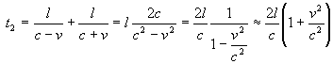
Časové zpoždění tohoto paprsku proti paprsku kolmému
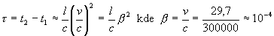
Kdyby byla délka l = 15 m, mělo by zpoždění hodnotu
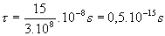
které odpovídá dráhový rozdíl
Kdybychom tedy přístroj otočili kolem svislé osy o pravý úhel, polohy obou k sobě kolmých paprsků by se změnily a jejich dráhový rozdíl by změnil znaménko, takže by se vlastně změnil o dvojnásobek hořejšího dráhového rozdílu, tedy o
Z toho je zřejmé, že při zvolené vzdálenosti l = 15 m bylo by možno bezpečně zjistit i malý zlomek očekávaného dráhového rozdílu obou paprsků. Tak velké vzdálenosti nebylo snadné dosáhnout u otáčivého přístroje, u něhož musela být zaručena stálost rozměrů ve vysoké míře. Proto Michelson zečtyřnásobil dráhu obou paprsků opakovaným odrazem na osmi zrcadlech. Interferometr by namontován na masivní konstrukci plovoucí na rtuti, aby se dal bez otřesů a deformací otočit kolem své osy (obr.3).
Nicméně Michelson nepozoroval posunutí proužků v interferometru a nepozorovali je ani jiní fyzikové, kteří pokus opakovali s přesností umožňující zjištění posuvu až 1000 krát menšího.
Literatura :
- Z. Horák, F. Krupka - Fyzika (Příručka pro fakulty strojního inženýrství)
- J. Jelen - Fyzika II (ČVUT)
Odkazy :
- Aldebaran ČVUT
Zdrojový text :
- Michelsonův interferometr
- Michelson - Morleyův experiment
Autor této stránky a těchto appletů je Jiří Tuháček
kopie 28.5.2002

